**ΘΕΜΑΤΑ ΠΑΝΕΛΛΗΝΙΩΝ ΙΟΝΤΙΚΗ ΙΣΟΡΡΟΠΙΑ**

**2024**

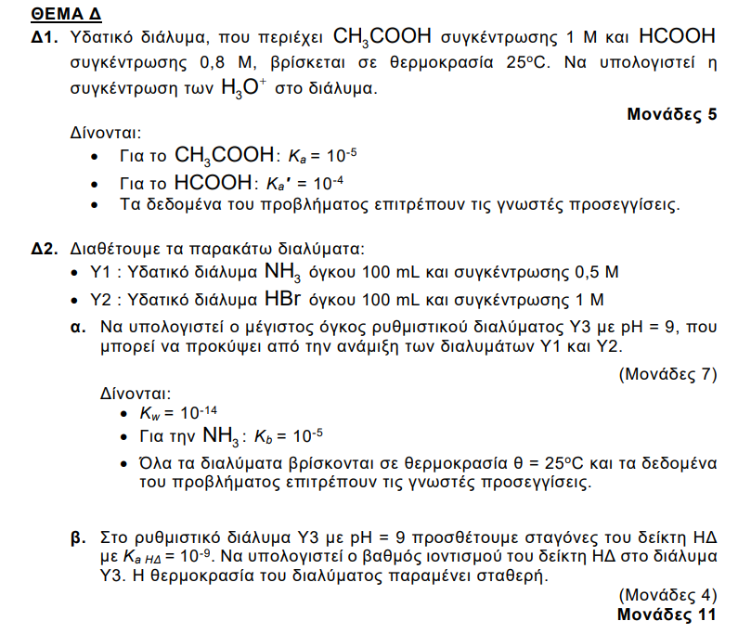

**2023**

Α5. Να χαρακτηρίσετε τις προτάσεις που ακολουθούν, γράφοντας στο τετράδιό σας, δίπλα στον αριθμό που αντιστοιχεί σε κάθε πρόταση, τη λέξη ΣΩΣΤΟ, αν η πρόταση είναι σωστή ή τη λέξη ΛΑΘΟΣ, αν η πρόταση είναι λανθασμένη**.**

4. Το χρώμα της όξινης μορφής ΗΔ ενός πρωτολυτικού δείκτη επικρατεί του

χρώματος της βασικής μορφής Δ- του δείκτη όταν το pH >pΚaΗΔ -1 .

**ΘΕΜΑ Β**

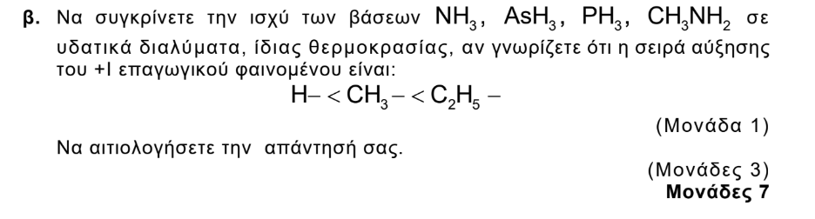

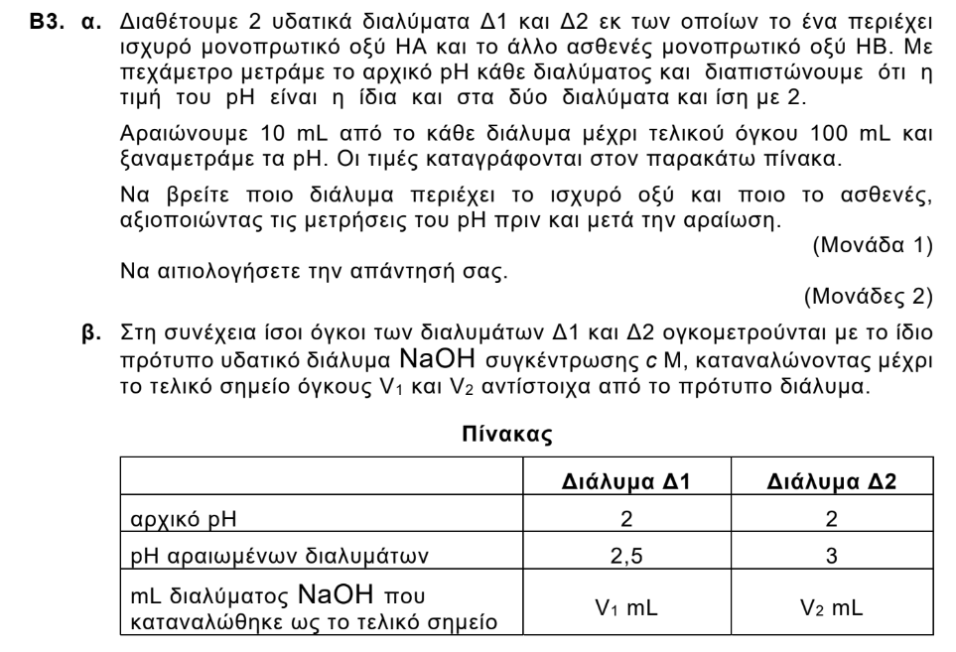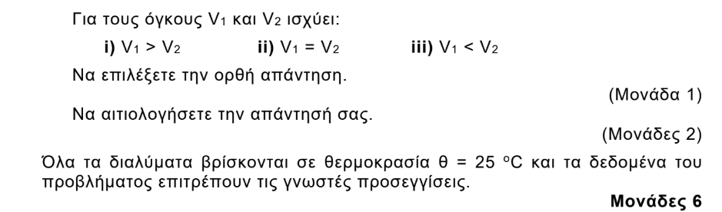

**ΘΕΜΑ Δ**

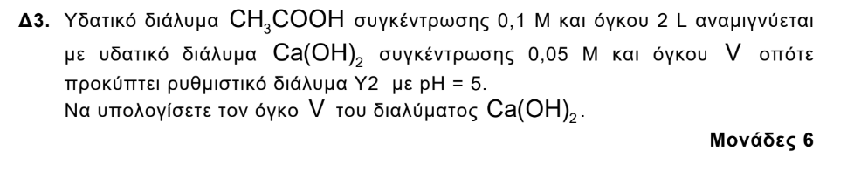

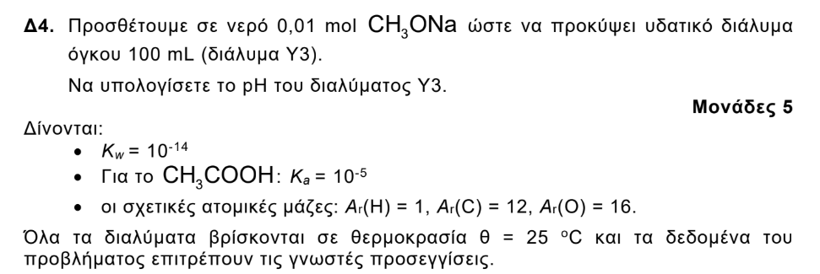

**2022**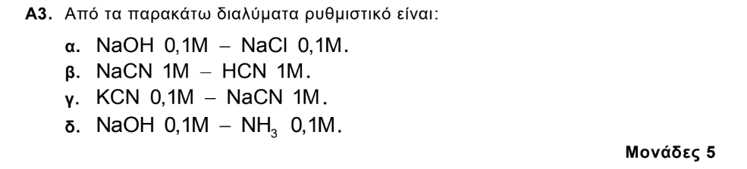

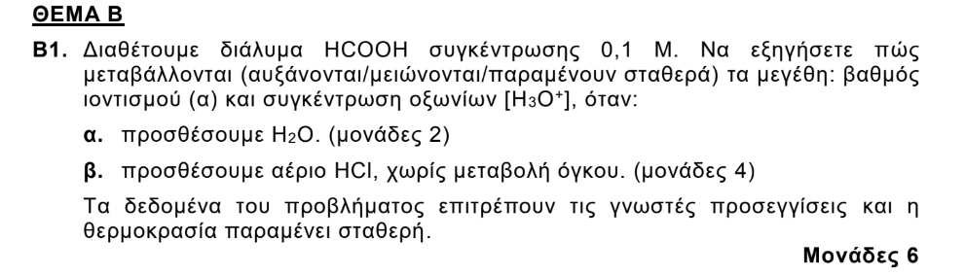

**ΘΕΜΑ Δ**

**Δ2.** Υδατικό διάλυμα πρωτοταγούς αμίνης RNH2 ογκομετρείται με πρότυπο διάλυμα ΗCl. Κατά την προσθήκη 20 mL διαλύματος ΗCl, η συγκέντρωση [ΟΗ-]στους 25ο C βρέθηκε ίση με 8 . 10-4 Μ. Μετά την προσθήκη επιπλέον 40 Ml διαλύματος ΗCl, η ογκομέτρηση καταλήγει στο ισοδύναμο σημείο. Να υπολογίσετε τη σταθερά ιοντισμού Κb της αμίνης.

**Μονάδες 6**

**2021**

Α2. Υδατικό διάλυμα υδροχλωρίου 10-7 Μ στους 25o

C έχει:

α. pH = 7

β. pH > 7

γ. pH < 7

δ. δεν μπορούμε να γνωρίζουμε.

**Μονάδες 5**

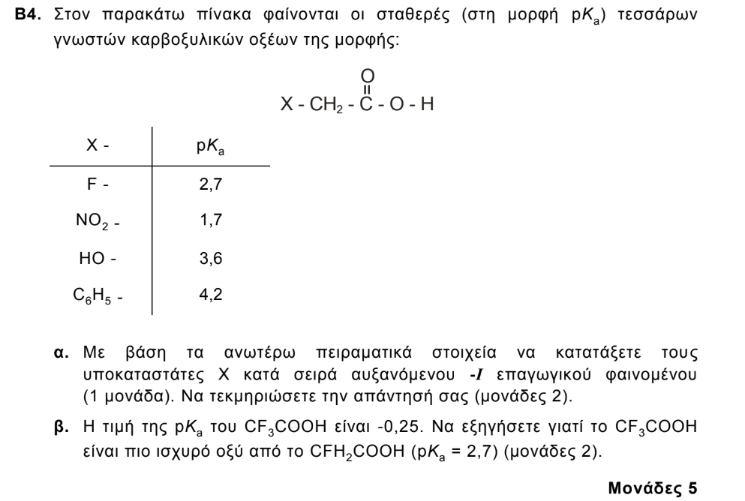

**ΘΕΜΑ Γ**

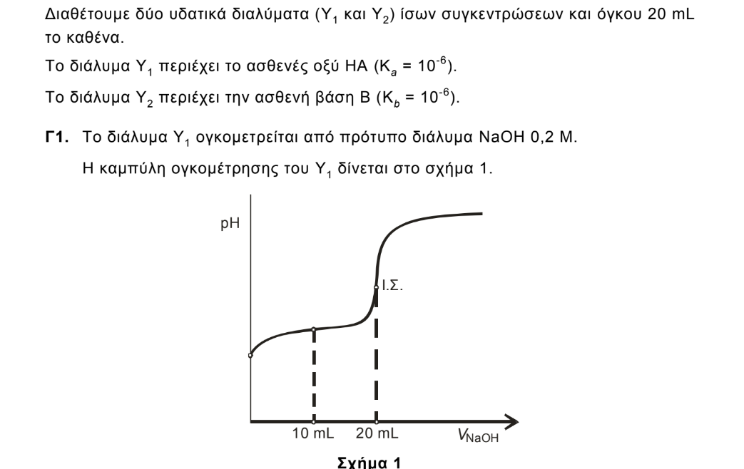

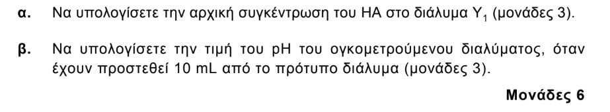

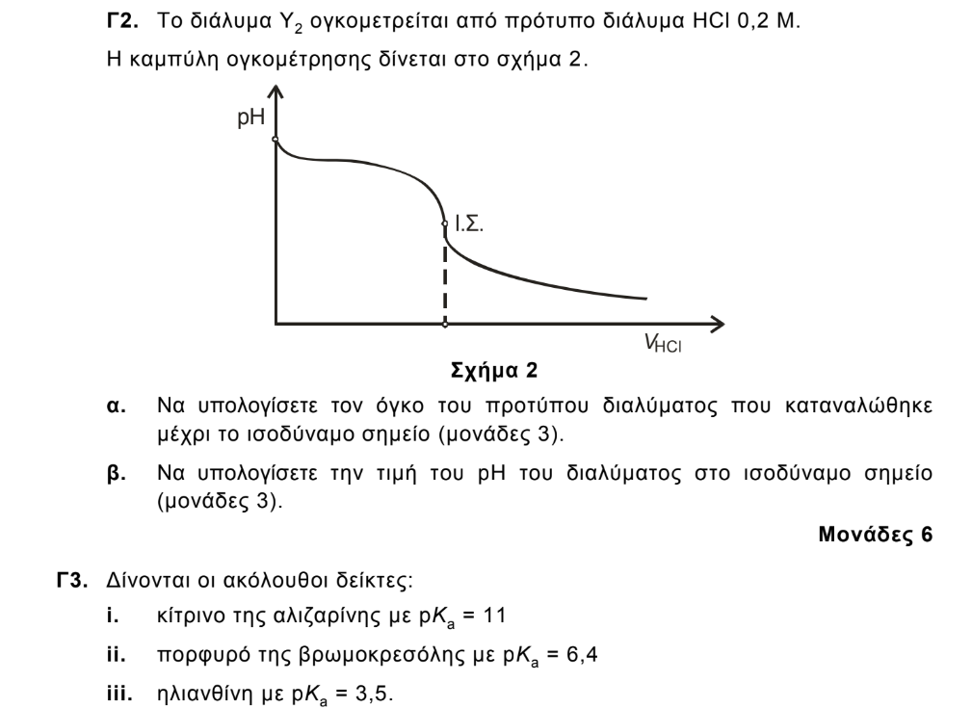

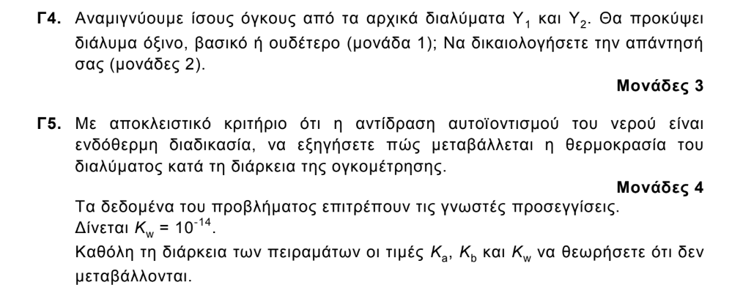

**2020**

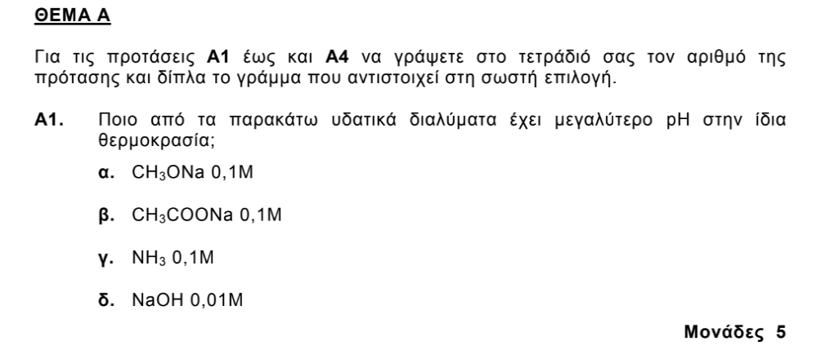

**Α5. Να χαρακτηρίσετε τις προτάσεις που ακολουθούν γράφοντας στο τετράδιό σας, δίπλα στον αριθμό που αντιστοιχεί σε κάθε πρόταση, τη λέξη Σωστό, αν η πρόταση είναι σωστή, ή τη λέξη Λάθος, αν η πρόταση είναι λανθασμένη.**

5. Σε κάθε υδατικό διάλυμα και σε οποιαδήποτε θερμοκρασία ισχύει η σχέση:

[H3O+][OH-] = 10-14

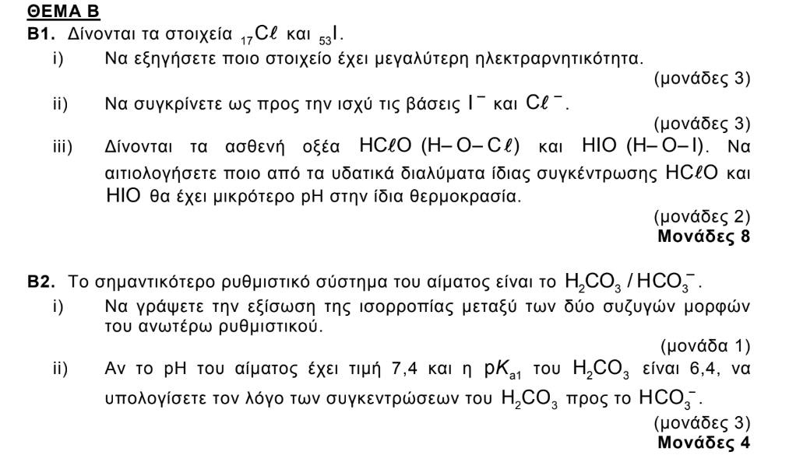

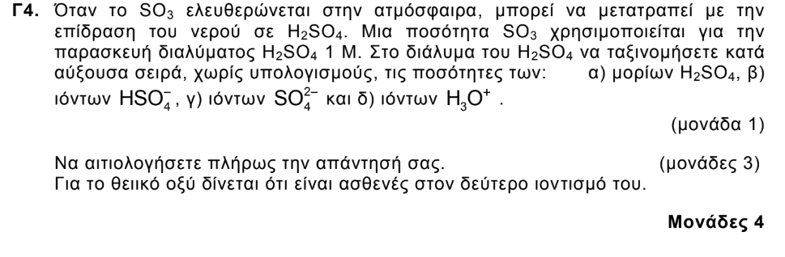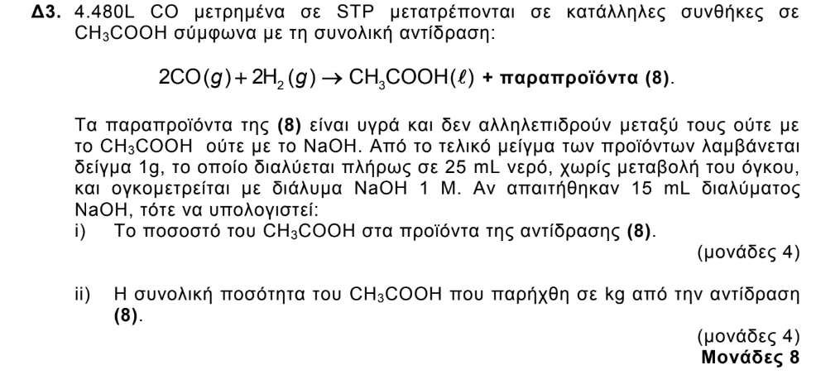

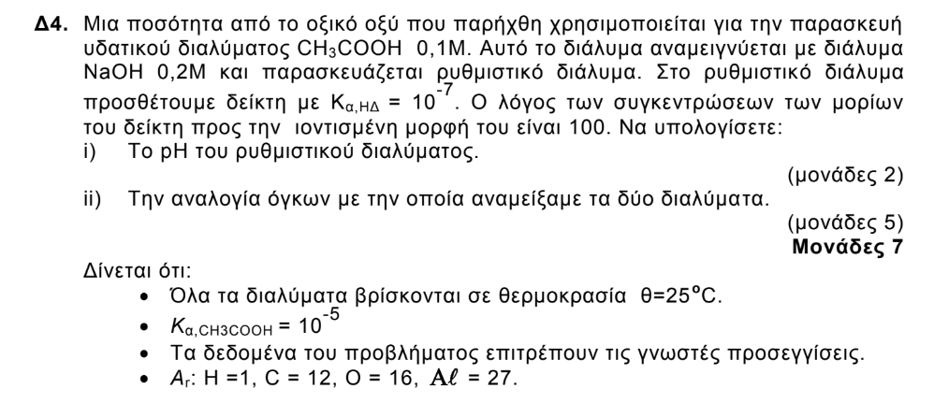

**2019**

